Производственная практика.

Разработка, администрирование и защита баз данных

Отчет

Лабораторная работа №25.5

Тема: **«электроразведочное профилирование на постоянном токе (СЭП)»**

Никитин Д.В. гр.2207в2

25.04.2025

1. Описание предметной области:

При работах методом симметричного электроразведочного профилирования используют симметричную четырехэлектродную установку, которую переме­ща­ют вдоль про­фи­ля с ша­гом, ча­ще все­го рав­ным рас­стоя­нию *MN*

Установка метода симметричного профилирования: а - с одной питающей линией AB; б - с двумя питающими линиями AB, A'B'.

Сим­мет­рич­ную ус­та­нов­ку при­ме­ня­ют для ре­ше­ния сле­дую­щих за­дач:

* кар­ти­ро­ва­ния склад­ча­тых струк­тур, имею­щих в сво­ем со­ста­ве опор­ные элек­три­че­ские го­ри­зон­ты;
* кар­ти­ро­ва­ния кру­то­па­даю­щих объ­ек­тов - да­ек, квар­це­вых жил, пла­стов уг­ля и т.п.;
* кар­ти­ро­ва­ния кру­то­па­даю­щих кон­так­тов раз­лич­ных по удель­но­му со­про­тив­ле­нию по­род - оса­доч­ных и из­вер­жен­ных, оса­доч­ных и вы­яв­ле­ния на­прав­ле­ний тре­щи­но­ва­то­сти или глян­це­ви­то­сти ко­рен­ных по­род под на­но­са­ми.

1. База данных:

Таблицы и их поля:

1. Таблица Проект:

* id
* дата_начала
* дата_конца
* цена

1. Таблица Площадь:

* id
* координаты
* площадь

1. Таблица Профиль:

* id
* длина
* высота
* описание

1. Таблица Пункты_наблюд:

* id
* x
* y

1. Таблица Измерения:

* id
* давление
* описание
* абсолютная_высота
* расстояние

1. Таблица Пользователь:

* id
* тип_пользователя
* ФИО
* пароль
* емайл
* телефон

Связи:

1. Таблица список_площадей:

Связывает Проект и Площадь через поля id_проекта и id_площади.

1. Таблица список_профилей:

Связывает Площадь и Профиль через поля id_площади и id_профиля.

1. Таблица список_пунктов:

Связывает Профиль и Пункты_наблюд через поля id_профиля и id_пункта.

1. Таблица список_измерений:

Связывает Пункты_наблюд и Измерения через поля id_пункта и id_измерения.

1. Таблица список_участников:

Связывает Проект и Пользователь через поля id_проекта и id_пользователя.

1. Таблица координаты_площади:

Связывает Площадь с координатами через поля id_площади, x и y.

1. Таблица координаты_профиля:
   * Связывает Профиль с координатами через поля id_площади, x и y.

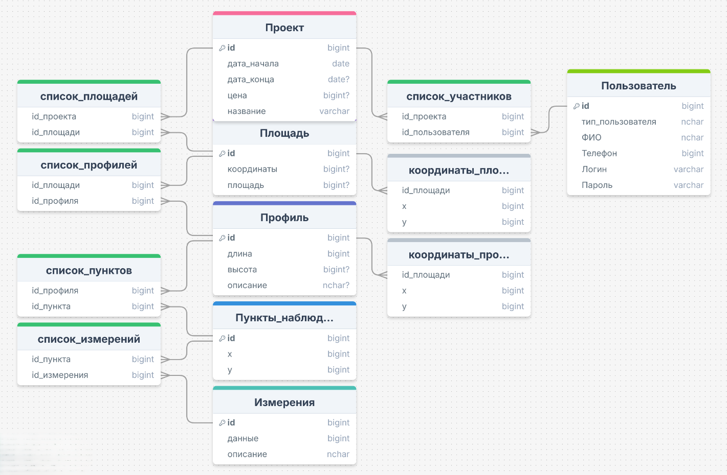

ER-диаграмма базы данных

1. Средства разработки:

Для разработки приложения был использован язык программирования C#; среда разработки Visual Studio на платформе WPF. Для разработки базы данных используется SQL Server Management Studio.

1. Описание интерфейса:

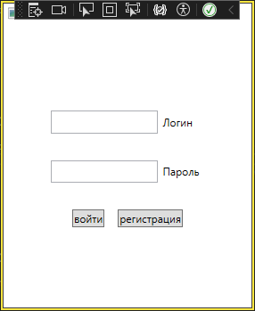

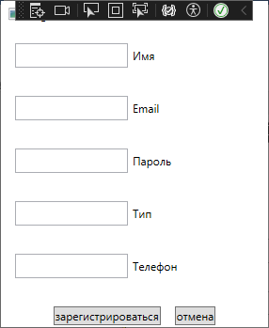

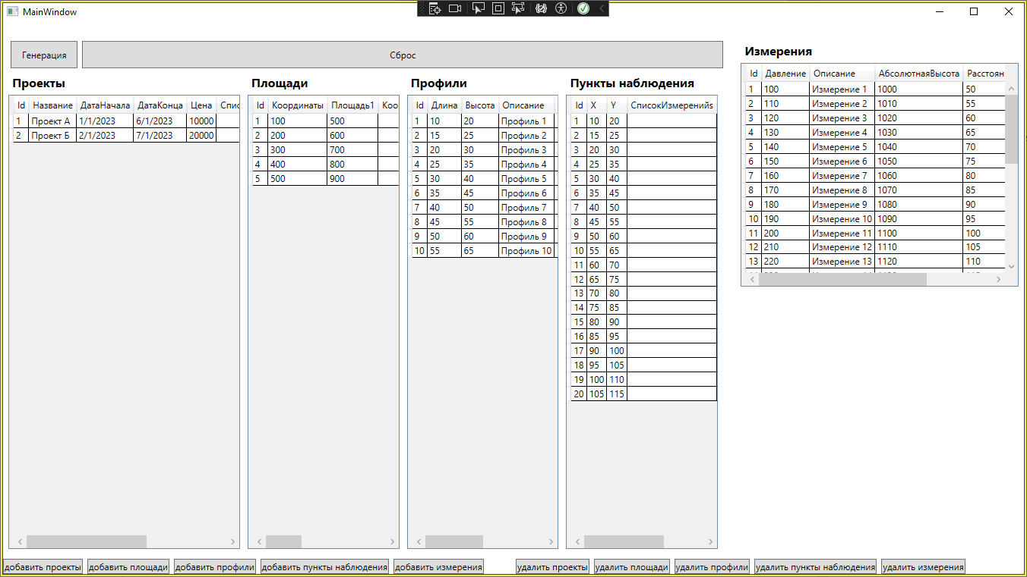

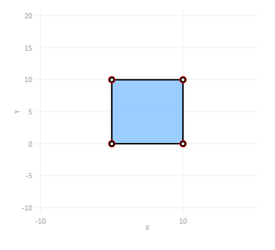

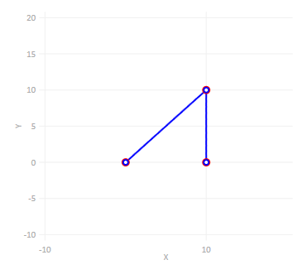

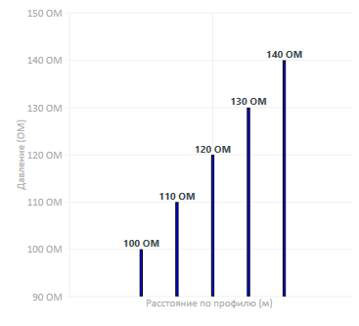

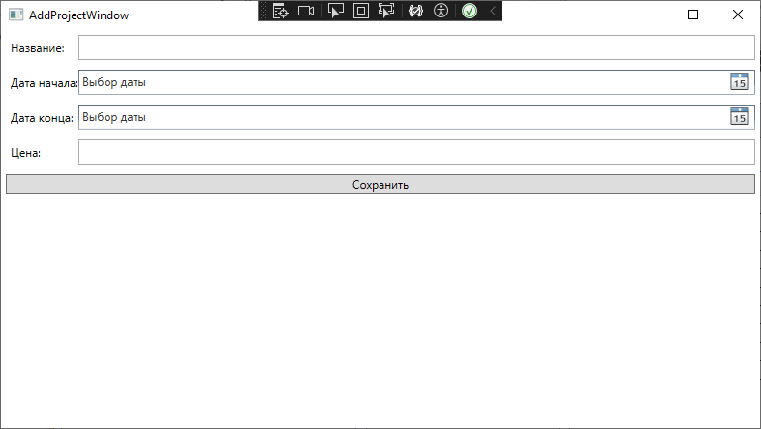

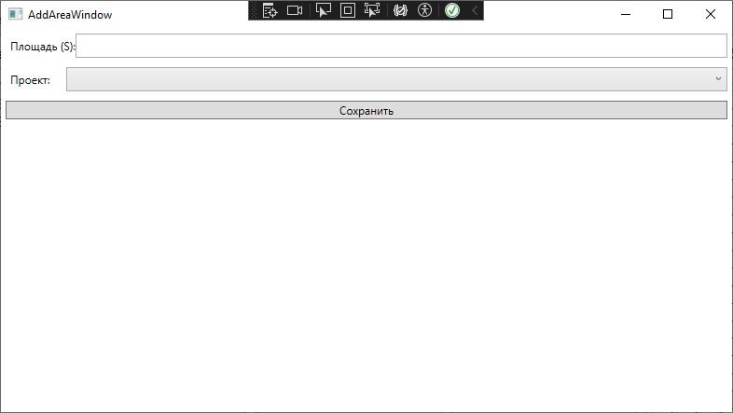

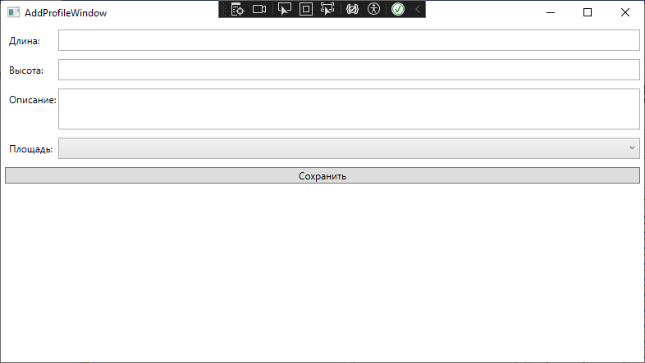

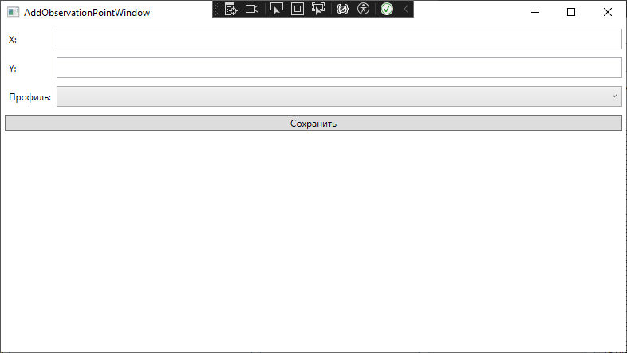

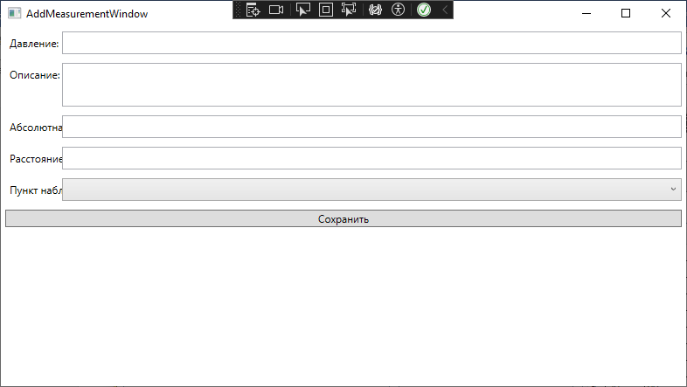

1. Инструкция работы в программе:

**Сcылка на репозиторий:** https://github.com/LordKuyQ/WPF/tree/SEP_Ageenko